Fumatul ucide

Fumarea unei singure tigari scurteaza viata cu 7 minute
Fumarea unui pachet de tigari pe zi scurteaza viata cu 140 minute/zi, 51.100 minute/an sau 35,5 zile/an. Aceasta inseamna ca anii fumatorilor au mai putin de 11 luni!
Potrivit celor mai recente studii, rata mortalitatii in randul fumatorilor este de 2-3 ori mai mare decat la nefumatori, la toate grupele de varsta. Aceasta inseamna ca jumatate din fumatori vor deceda in cele din urma ca rezultat al fumatului. Daca tendintele actuale legate de fumat vor persista, aproximativ 500 de milioane de persoane aflate astazi in viata (adica aprox. 9% din populatia globului) va deceda ca urmare a utilizarii tutunului.
Aproximativ jumatate din decesele legate de fumat se produc intre 35-69 ani. Aceasta face din fumat cea mai importanta cauza de moarte prematura in tarile civilizate. Multi din cei care mor din cauza fumatului nu fumeaza multe tigari pe zi, dar majoritatea fumeaza din adolescenta. Fumatorii trecuti de 30 de ani sufera de 5 ori mai multe infarcturi miocardice decat nefumatorii. De fapt infarctul miocardic este principala modalitate prin care fumatul ucide tinerii. Se estimeaza ca fumatul este responsabil de aproximativ 75% din infarcturile care apar la fumatorii cu varsta sub 50 de ani.
Fumatul cauzeaza cca. 30% din decesele prin cancer. In medie, aproximativ 90-95% din decesele prin cancer pulmonar la barbati si 70-75% la femei se datoreaza fumatului. Fumatul provoaca si alte forme de cancer precum: de trahee, laringe, bronhii, cavitate bucala, gura, buze, limba, faringe, esofag, pancreas, rinichi, vezica urinara, stomac si col uterin.
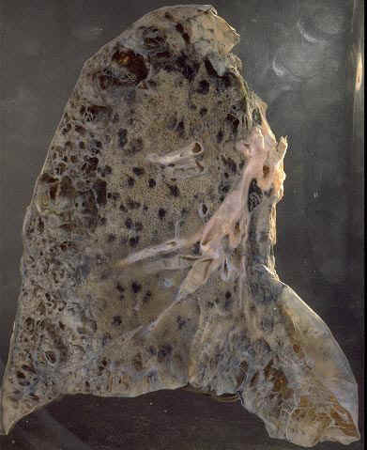
In imagine: un plaman cu emfizem pulmonar
Riscul de a se expune la emfizem pulmonar este de 80 de ori mai mare pentru fumatori.
iscul de a face infarct miocardic este dublu pentru cei ce fumeaza.
Copiii nascuti din parinti fumatori sunt mai predispusi la pneumonie sau bronsita in primul an de viata.
Cei casatoriti cu o persoana fumatoare sunt de 4 ori mai predispusi sa moara de cancer pulmonar, datorita fumatului pasiv.
Fumatul favorizeaza aparitia cancerului de buze, limba, laringe, esofag, vezica, stomac.
O tigara arde in medie 12 minute, timp in care polueaza mediul inconjurator, obligandu-i pe cei din jur sa "fumeze" pasiv.
Riscul de a avea un atac de inima este de 250 de ori mai mare daca fumezi.
Fumatul cauzeaza o respiratie neplacuta, ingalbeneste dantura, ingrasa parul, imbacseste hainele, lasa pete galbene pe degete si buze, grabeste aparitia ridurilor, scade rezistenta la raceala si gripa.
O persoana care fumeaza timp de un an un pachet de tigari pe zi va avea un kilogram de gudron depozitat in plamani.
Cineva a avut curiozitatea sa ordoneze alfabetic numele bolilor legate de fumat. Rezultatul a fost de-a dreptul surprinzator: pentru fiecare litera din alfabet exista cel putin cate o boala!

